|  |  |  |  |
| --- | --- | --- | --- |
| LogoSAB | | **Spécifications Générales**  **Interfaces** | |
| Chantier Intégration | | | |
| Domaine ou thématique**Tiers** | | | |
| Dossier suivi par | **SAB** | | **Huu-Phat Nguyen** |
| Date document**09/10/2013** | | Version**V1.0** | |

|  |
| --- |
| **Suivi des modifications** |

|  |  |  |  |
| --- | --- | --- | --- |
| **Version** | **Date de mise à jour** | **Par** | **Commentaire** |
| **V1.0** | **09/10/2013** | **Huu-Phat Nguyen** | **Version initiale** |

|  |
| --- |
| **Validations** |

|  |  |  |  |
| --- | --- | --- | --- |
| **Nom** | **Rôle** | **Date** | **Remarques (ou ok si pas de remarques)** |
| **Jacky Tonnelier** |  |  |  |

Documents référencés :

1. [REF01] FIDUCIAL SI _ Atelier - CLI V6.docx



1. [REF02] SFD - Référentiels Firme - Flux SI contributeurs - v0.9.6bqe.doc



1. [REF03] Chantier Interfaces 2013 08 27.ppt



1. [REF04] clidf007.doc (Connecteur Clients/Comptes)



1. **OBJET**

La mise en place des fichiers d’interface Tiers pour FIDUCIAL (Projet SI) a pour but d’échanger des Tiers entre la base de Référentiel Firme et SAB. Il s’agit de mettre en place 2 types de flux :

1. Flux entrants :
   * Prospects (et d’autres flux de même format que Prospects : clients GE, clients ARVAL, etc.)
   * Apporteurs (en cours d’instruction)
   * Numéros Firme
2. Flux sortants :
   * Clients (flux faisant partie des flux SI contributeurs[1])

**Schémas des flux entrants**

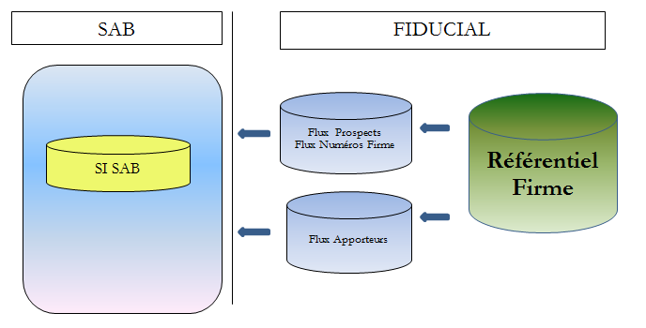

**Schéma des flux sortants**

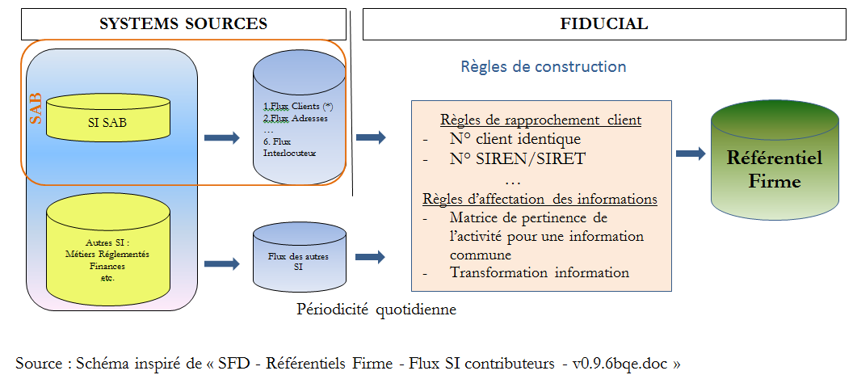

**Cartographie**

Les 2 schémas ci-dessus s’insèrent dans la cartographie globale suivante :

Flux sortants et flux entrants spécifiés par ce document



Source : [REF03, p. 4]

Modalités d’échanges des flux

* Principe : celui qui exporte suit le format de celui qui importe.
* Les transferts de flux entre SAB et Référentiel Firme ne sont pas pris en compte par ce SGI (Spécifications générales interfaces), le transport des flux est de la responsabilité de Fiducial. Autrement dit,
  + les flux entrants (Référentiel Firme -> SAB) seront déposés dans un répertoire attendu par SAB
  + les flux sortants (SAB -> Référentiel Firme) générés dans un répertoire fixe défini par SAB

Modes de génération de différents flux (partiel/total)

* Les flux entrants (Référentiel Firme -> SAB) intégrés en mode delta (mode création uniquement) sont les suivants[2]
  + Prospects (CLIPRO01_E)
  + Apporteurs (CLIAPP01_E) – instruction en cours
* Les flux entrants (Référentiel Firme -> SAB) intégrés en mode mise à jour sont les suivants
  + Numéros Firme (CLINOF01_E)
* Les flux sortants (SAB -> Référentiel Firme) seront extraits à partir de la base de données SAB et générés en mode total (annule et remplace). Ce sont les flux suivants
  + Flux Clients (CLICLI01_S)
  + Flux Adresses (CLIADR02_S)
  + Flux Organisations Clients (CLIOCL03_S)
  + Flux Organisations (CLIORG04_S)
  + Flux Contacts (CLICNT05_S)
  + Flux Interlocuteurs (CLIINT06_S)

Volumétrie

|  |  |  |
| --- | --- | --- |
| **Flux** | **Reprise** | **Post-bascule** |
| **Flux entrants** | | |
| Prospects (CLIPRO01_E) | 20.000(1) | 50/mois en moyenne(1) |
| Apporteurs (CLIAPP01_E) |  |  |
| Numéros Firme (CLINOF01_E) |  |  |
| **Flux sortants** | | |
| Flux Clients (CLICLI01_S) | NA[3] |  |
| Flux Adresses (CLIADR02_S) | NA |  |
| Flux Organisations Clients (CLIOCL03_S) | NA |  |
| Flux Organisations (CLIORG04_S) | NA |  |
| Flux Contacts (CLICNT05_S) | NA |  |
| Flux Interlocuteurs (CLIINT06_S) | NA |  |

1. [REF01, p. 3]
2. **FLUX PROSPECTS**

* Le flux Prospects est un flux entrant (Référentiel Firme -> SAB-CLI) permettant d’alimenter le référentiel Tiers (SAB-CLI).
* Le flux Prospects comprend [REF01, p.2] :

Des clients de FIDUCIAL Conseil

Des clients de FIDUCIAL Informatique avec un financement crédit-bail.

* Le chargement initial permet de reprendre les 20.000 clients de FIDUCIAL Conseil
* Le flux Prospects sera transmis quotidiennement à SAB en mode delta.
* Chaque prospect présent dans le flux sera ajouté dans la base SAB, les contrôles de doublon sont à faire avant mise à disposition de SAB du fichier prospects.
* L’intégration du flux Prospects dans SAB sera effectuée quotidiennement et en mode batch.
* Les fonctionnalités intermédiaires et responsabilités : filtrage, transcodage, mise en forme, enrichissement seront pris en charge par FIDUCIAL
* L’intégration dans SAB du flux Prospects sera effectuée via le connecteur standard Clients/Comptes SAB.
* La modélisation :
  + La description du flux partenaire : [REF01] FIDUCIAL SI _ Atelier - CLI V6.docx
  + La description du flux attendu par SAB :[REF04] clidf007.doc (Connecteur Clients/Comptes)

1. **FLUX NUMEROS FIRME**

* Le flux Numéro Firme est un flux entrant (Référentiel Firme -> SAB-CLI) permettant de mettre à jour le numéro Firme des clients créés dans SAB [REF01, p. 2].
* Pas de chargement initial.
* Le flux Numéros Firme sera transmis quotidiennement à SAB en mode delta.
* L’intégration du flux Numéros Firme dans SAB sera effectuée en mode batch.
* La modélisation :
  + La description du flux partenaire : à définir
  + La description du flux SAB :
    1. soit le connecteur CLIMAJ quand il y a une création/mise à jour de client
    2. soit le connecteur CLIREF qui fait une création/MAJ seulement de la ref externe

1. **FLUX APPORTEURS**

Etude en cours. Attente des informations de FIDUCIAL

1. **FLUX TIERS**

* Le flux Tiers est un flux sortant[4] (SAB-CLI -> Référentiel Firme) permettant d’alimenter le Référentiel Firme.
* Le flux Tiers sera extrait quotidiennement en mode total (tous les clients de la banque en annule et remplace).
* Pour des raisons de performance de traitement, FIDUCIAL demande que le flux Tiers (SAB-CLI) soit ventilé dans des flux séparés en fonction de la nature de l’information. Ce sont les 6 flux suivants :

1. Flux Clients

2. Flux Adresses

3. Flux Organisations Clients

4. Flux Organisations

5. Flux Contacts

6. Flux Interlocuteurs

Il est à noter que les flux Produits, Structures et Collaborateurs sont exclus du périmètre [REF02, p. 3]

* Le flux Tiers sera extrait par SAB en mode batch
* Les fonctionnalités intermédiaires et responsabilités : filtrage, transcodage, mise en forme, enrichissement seront pris en charge par SAB
* La modélisation :
  + La description du flux partenaire : [REF02] SFD - Référentiels Firme - Flux SI contributeurs - v0.9.6bqe.doc
  + La description du flux SAB : néant (extraction directe depuis la base de données)

1. **ADHERENCES AVEC DES ECARTS FONCTIONNELS**

Pour les fichiers d’interface décrits dans ce document (flux Prospects, flux Numéros Firme, flux Tiers), aucun écart fonctionnel n’a été détecté, ce jour, par rapport au document « FIDUCIAL SI _ Atelier - CLI V6.docx » [REF01].

C’est-à-dire, à l’état actuel, pour la réalisation des fichiers d’interface cités (Prospects, Numéros Firme, Tiers) aucun aménagement supplémentaire n’est nécessaire (en dehors des interfaces elles-mêmes).

|  |
| --- |
| **Suivi des modifications** |

|  |  |  |  |
| --- | --- | --- | --- |
| **Version** | **Date de mise à jour** | **Par** | **Commentaire** |
| V0.1 | 09/10/2013 | Huu-Phat Nguyen | Version initiale |
| V0.2 | 09/10/2013 | Maria Fernandez | Relecture et correction |
| V0.3 | 09/10/2013 | Alexandre Deliens | Connecteur SAB pour le flux Numéros Firme |

1. Flux contributeurs : l’ensemble des flux provenant de différents SI permettant d’alimenter le Référentiel Firme
2. Chaque nom de flux est suivi d’un code
3. NA = non appliquée
4. Le flux Tiers de SAB fait partie d’un ensemble de flux dit Flux de contributeurs provenant de différents SI de FIDUCIAL (Métiers Réglementés, Informatique, Conseil, etc.)